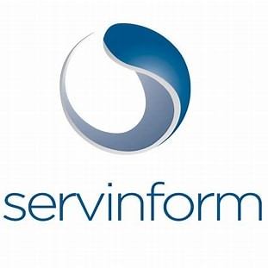
Teleoperador/a información catalán 30H

Descripción
Somos Servinform, una empresa líder en el sector de Contact Center, consolidada y con una amplia cartera de clientes.
Actualmente trabajamos con una empresa que está revolucionando el sector del filtrado y cuidado del agua, tanto de manera industrial como doméstico.

Buscamos Asesores/a para informar a clientes potenciales de Cataluña, Valencia y Baleares, sobre todos los productos y cada uno de sus beneficios.

¿Qué OFRECEMOS?

- Incorporación Inmediata a PROYECTO ESTABLE
- Jornada 30h/semanales de lunes a viernes en horario de mañana de 10.00h a 16.00h y horario de tarde de 15.00h a 21.00 h
- Sueldo FIJO de 30 horas: 969€ brutos/mensuales + PLUS IDIOMA 92€ brutos. TOTAL 1061€/ brutos mensuales
- Contrato temporal + conversión a Indefinido.
- Convenio de Contact Center
- Te formaremos durante 2 días (25 y 26 de octubre), online el primer día y presencial el segundo.
- Ubicación del puesto en Avda. de los Premios Nobel 37, Torrejón de Ardoz. Accesible desde la estación de Renfe Soto del Henares, desde donde disponemos de un servicio de LANZADERA GRATUITA que te trasladará al centro de trabajo, donde también encontrarás fácil aparcamiento sin coste alguno en los alrededores.

Requisitos mínimos
  - Nivel alto de catalán o Valenciano.
  - Valorable experiencia en el ámbito comercial, pero no imprescindible.
  - Personas con actitud positiva y capacidad comunicativa
  - Predisposición para formar parte de un equipo en desarrollo.

APROVECHA LA OPORTUNIDAD
¡¡TE ESPERAMOS!!

*Ningún sector de nuestra sociedad puede ser entendido sin la igualdad entre hombres y mujeres, así como la integración de las personas con discapacidad. Por eso, en Servinform enfocamos la igualdad y diversidad como un factor elemental para el progreso social, trabajando día a día para cumplir este objetivo.
Si estás interesado accede a nuestra página web e inscríbete: https://empleo.servinform.es/jobs/teleoperador-a-informacion-catalan-o-valenciano

